Влияние социальной роли на развитие личности
1. Понятие социальной роли.
Межличностные отношения непосредственным образом определяются ролевыми отношениями, с одной стороны, индивидуальными личностными характеристиками субъектов — с другой. Большая часть того, что мы думаем и делаем, связана с нашими социальными ролями.
Общество осуществляет контроль за взаимодействием людей в соответствии с репертуаром ролей, исполняемых общающимися людьми. Каждому индивиду в течение жизни приходится исполнять самые разные роли: ребенка, ученика школы, студента, отца или матери, инженера, врача, представителя определенного социального слоя и т.д. Ролевое обучение необходимо, чтобы:
- выполнять обязанности и пользоваться правами в соответствии с той или иной ролью;
- приобрести установки, навыки поведения, которые соответствуют данной роли, и иметь адекватный ей эмоциональный настрой.
Социальная роль — это социальная функция личности, соответствующий принятым нормам способ поведения людей в зависимости от их статуса или позиции в обществе, в системе межличностных отношений.
Как правило, это нормативно одобренный и предписанный обществом или социальной группой способ, алгоритм, шаблон деятельности и поведения личности, добровольно или принудительно ею принимаемый при реализации определенных социальных функций. Например, социальная роль учителя заключается в воспитании и обучении молодых людей в соответствии с их индивидуальными способностями. Успеха в общении добивается тот преподаватель, который правильно осознает свою социальную роль и успешно реализует предписываемые ею обязанности.

^ Существует точка зрения, что социальная роль — это совокупность социальных норм, освоить которые общество или группа побуждают или принуждают индивида. Обычно же социальную роль определяют как динамический аспект статуса, как перечень реальных функций, заданных группой ее члену, как набор ожидаемых поведенческих стереотипов, связанных с выполнением конкретной работы.
^ Социальные роли различны по своей значимости. Роль объективно задается социальной позицией вне зависимости от индивидуальных особенностей человека, занимающего эту позицию. Один и тот же человек реализует несколько социальных ролей. Так, директор школы на уроке — учитель, для своих детей — отец, для своих родителей — сын, для жены — муж, на приеме у врача — пациент и т.д.
^ Внутренняя структура личности (картина мира, желания, установки) может располагать к одним социальным ролям и не способствовать выбору других социальных ролей. Люди по-разному идентифицируют себя со своей социальной ролью. Некоторые максимально сливаются с ней и ведут себя в соответствии с ее предписаниями везде и всюду, даже там, где совершенно не требуется.
^ Таким образом, социальной ролью называют ожидаемое поведение человека, обязывающее его вести себя определенным образом.
2. Виды и характеристики социальных ролей.
Виды социальных ролей определяются особенностью социальных групп, в которые включен индивид. В зависимости от общественных отношений существуют социальные и межличностные социальные роли. Социальные роли связаны с социальным статусом, профессией или видом деятельности (учитель, студент, продавец, покупатель и т.д.). Выделяют социально-демографические роли: муж, жена, дочь, сын и т.п. Мужчина и женщина — это тоже социальные роли, биологически предопределенные и предполагающие специфические способы поведения.
Межличностные роли связаны с межличностными отношениями, которые регулируются на эмоциональном уровне (лидер, обиженный, пренебрегаемый, кумир семьи и т.д.).
- В зависимости от норм и ожиданий, приписываемых той или иной социальной роли, последние могут быть:
- представляемыми ролями (система ожиданий индивида и определенных групп);
- субъективными ролями (ожидания, которые связывает человек со своим статусом, то есть его субъективные представления о том, как он должен действовать по отношению к лицам с другими статусами);
-играемые роли (наблюдаемое поведение личности, имеющей данный статус, по отношению к другому лицу с другим статусом).
Поскольку личность — это сложная социальная система, можно говорить о том, что она есть совокупность социальных ролей и ее индивидуальных особенностей.
Основные характеристики социальной роли выделил американский социолог Т. Парсонс. К ним относятся: масштаб роли, способ ее получения, уровень эмоциональности, степень формализации, мотивация.

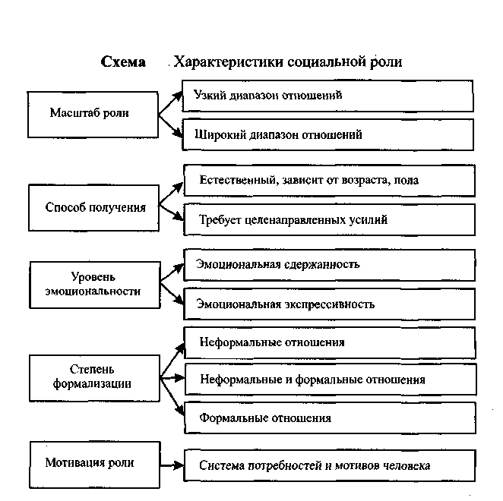
- ^ Масштаб роли зависит от диапазона межличностных отношений. Чем он больше, тем больше масштаб роли. Так, например, социальные роли супругов имеют очень большой масштаб, поскольку между мужем и женой устанавливается широчайший диапазон отношений, они интересуются самыми разными сторонами жизни друг друга. Другие отношения, например продавец — покупатель, ограничены конкретными действиями, связанными с покупкой товара.
- ^ Способ получения роли зависит от того, насколько неизбежной является данная роль для человека. Так, роли молодого человека, мужчины, женщины, старика автоматически определяются возрастом и полом. Другие роли достигаются в результате целенаправленных социальных усилий. Например, роль студента, профессора и т.д.
- Социальные роли отличаются по уровню эмоциональности. Есть роли, которые предписывают эмоциональную сдержанность,например хирург, судья и т.п. Одна и та же социальная роль претерпевает значительные изменения на уровне общественных; представлений в историческом процессе развития общества, его культуры и цивилизованности. Например, в средневековом французском эпосе «Песнь о Роланде» великий король и полководец плачет от горя и рвет свою седую бороду — поведение, которое; не может быть характерным для современного полководца.
- Формализация как описательная характеристика социальной роли определяется спецификой межличностных отношений носителя данной роли. Одни роли предполагают установлениетолько формальных отношений между людьми с жесткой регламентацией правил поведения; другие, напротив, — только неформальные; третьи могут сочетать в себе как формальные, так и неформальные отношения. Следует отметить, что формальные отношения часто сопровождаются неформальными, ведь человек, воспринимая и оценивая другого, проявляет к нему симпатию или антипатию. Здесь чувства участников взаимодействия по отношению друг к другу выступают как побочный, но относительно стойкий рефлекс.
- ^ Мотивация роли зависит от системы потребностей и мотивов человека. Так, родителями в заботе о благе своего ребенка движет прежде всего чувство любви; любой руководитель трудится во имя дела и т.д.
- В любом школьном коллективе роли распределяются по вертикали (классный руководитель, староста, рядовые ученики) и по горизонтали («рассказчик», «забияка», «ворчун», «клоун» и т.д.). Горизонтальные роли выбираются как стиль поведения в классе самим учеником, в основном на бессознательном уровне в соответствии с индивидуальными его особенностями. Вертикальная роль определяется выбором и статусом. Для педагога важно помнить, что новая социальная роль влияет на перестройку личности воспитанника. Например, «забияку» назначили главным дежурным в школе, и он добивается организации порядка на переменах.
3. Ролевые ожидания. Ролевой конфликт.
В каждом человеке, сознает он это или нет, живет вера в чудо. Особенно сильно ожидание чуда в детстве. Ребенок живет в сказке, он искренне верит в волшебников и сам является одним из них. С возрастом мир становится предсказуемым, и в нем не остается места для чудес. В зависимости от тех ожиданий, которые мы сами строим исходя из выбранной нами роли, и реализации этих ожиданий мы испытываем степень удовлетворенности от своей жизни.
В проявлениях светлого человеческого могущества, здоровья, радости — ничего чудесного нет, надо лишь научиться видеть положительные стороны жизни.
Понятие роли включает в себя совокупность ожиданий каждого индивида в отношении как своего собственного поведения, так и поведения других людей при взаимодействии в определенной ситуации. В любом случае социальная роль имеет два аспекта изучения: ролевое ожидание и ролевое исполнение. Определенная согласованность ролевого ожидания с ролевым исполнением служит гарантией оптимального социального взаимодействия.
Человеку приходится быть в различных ролях, и он физически не может отвечать всем предписываемым ими требованиям. В этом случае может возникнуть ролевой конфликт (схема 19).
Ролевой конфликт — это ситуация, в которой индивид, имеющий определенный статус, сталкивается с несовместимыми ожиданиями, или, иначе говоря, он не в состоянии выполнять предписываемые ролью требования.
Возможны следующие конфликты:
внутриличностный — вызывается противоречивыми требованиями, предъявляемыми к поведению личности в разных социальных ролях;
внутриролевой — возникает вследствие противоречий в требованиях, предъявляемых к исполнению социальной роли разными участниками ваимодействия;
личностно-ролевой — возникает из-за несовпадения представлений человека о себе и его ролевых функций;
инновационный — появляется как результат несоответствия ранее сформировавшихся ценностных ориентации и требований новой социальной ситуации.

4.Влияние социальной роли на развитие личности.
Развитию личности способствует ее взаимодействие с людьми, имеющими много ролей. Чем больше социальных ролей способен воспроизвести индивид, тем более приспособленным к жизни он является. Освоение новой роли может иметь огромное значение для изменения человека. Процесс развития личности часто выступает как динамика освоения социальных ролей.
Дети дошкольного возраста играют в сюжетно-ролевые игры, имитируя социальные роли окружающих их людей. В педагогике игра рассматривается как форма деятельности и уникальное средство развития, направленное на воссоздание и усвоение общественного опыта.
- ^ Д.А. Леонтьев выделил два аспекта освоения социальной роли: технический и смысловой. Технический аспект включает в себя восприятие сущности роли субъектом и овладение ее содержанием. Смысловой аспект связан с отношением человека к собственной роли. Овладение содержанием роли идет через механизм подражания и носит технический характер. Смысловая сторона роли заключается в принятии ее для себя. Она должна нравиться и вызывать желание ее воплощать.
- ^ Например, большинство детей с радостью готовятся стать первоклассниками и с интересом идут в школу. Однако освоение социальной роли школьника для некоторых представляет определенные трудности. Это происходит, если ребенок не готов работать в группе сверстников, не способен соблюдать правила и требования, предъявляемые к ученику, у него нет мотивации к учебе и др.
Иногда складывается ситуация, когда содержание роли усвоено, но есть внутренние препятствия для ее принятия. Человек стремится доказать себе и другим, что он нечто большее, чем роль. С другой стороны, роль может настолько сильно увлечь, что индивид полностью подчиняет себя ей. Таким образом, возникают три проблемы усвоения социальной роли: трудности ее усвоения, неприятия и нарушения меры в ее усвоении.
Адаптивным способом овладения социальных ролей в педагогическом процессе выступают ролевые игры.
Ролевая игра является разновидностью коммуникации. В педагогической деятельности знание ролевой игры необходимо для развития различных навыков, формирования межличностных отношений и т.д.
Типы ролевой игры:
• Игры, направленные на развитие навыков. Участники проводятся через серию дифференцированных ситуаций, призванных показать поступательную последовательность проблем и ограничений, с которыми сталкиваются люди на деле. Для оценки эффективности действий участников проводится контроль, исходящий из первоначальной структуры работы, заданной инструктором. Например, участникам предложено использовать некоторые слова или совершать последовательные действия. В этом случае контроль будет включать проверку соответствия этому заданию. В конце занятия участникам дается возможность повторить упражнение и выполнить его лучше.
• ^ Игры, направленные на исследование чувств и установок. В процессе ведения игры больший акцент делается на описании проблемы, нежели ее решении. После окончания игры необходимо обсудить причины некоторых эмоциональных реакций и провести обсуждение, чтобы гарантировать возврат участников к реальности и отсутствие у них каких-либо тревог, связанных с ходом ролевой игры.
- ^ Различные роли осваиваются в процессе социализации. В качестве примера приведем ролевой репертуар малой группы:
- лидер: член группы, за которым остальные признают право принимать ответственные решения в значимых для нее ситуациях, решения, затрагивающие интересы членов группы и определяющие направление и характер деятельности и поведения всей группы;
- эксперт: член группы, имеющий специальные знания, способности, навыки, которые группе требуются или которые группа просто уважает;
- пассивно и легко приспосабливающиеся члены: они стремятся сохранить свою анонимность;
- «крайний» член группы: отстает от всех из-за личностных ограничений или страхов;
-противник: оппозиционер, активно выступающий против лидера;
- мученик: взывающий о помощи и отказывающийся от нее;
- моралист: член группы, который всегда прав;
-перехватчик: член группы, захватывающий инициативу у лидера;
- любимчик: член группы, пробуждающий нежные чувства и постоянно нуждающийся в защите.
Группа всегда стремится расширить репертуар ролей. Индивидуальное исполнение роли человеком имеет личностную окраску, которая зависит от его знаний и умения находиться в данной роли, от ее значимости для него

